Pakiet przedszkole # 6
- Ćwiczenia słuchowe. Naciśnij na nagranie (kropka, rozwinie się pasek, naciśnij play).

https://learningapps.org/watch?v=ppsijgbo520&fbclid=IwAR2H-lVgxWMl1h6XMgBO_9sI8j8pgC5pZfzyMBnET3hEDFU--dtMvfAI56U

- Ćwiczenia funkcji wzrokowych.
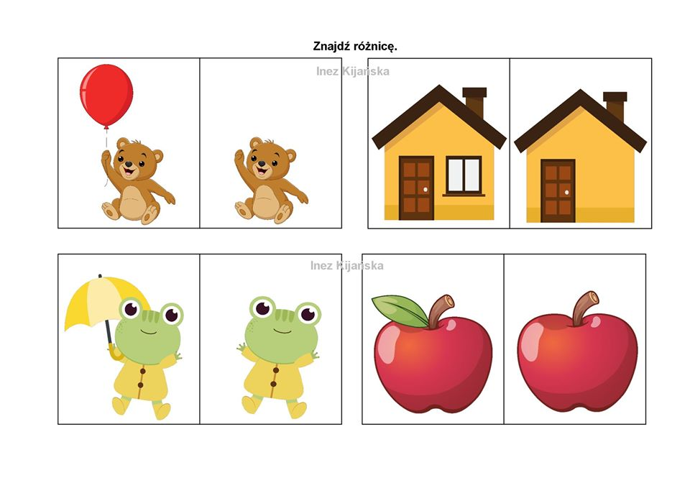
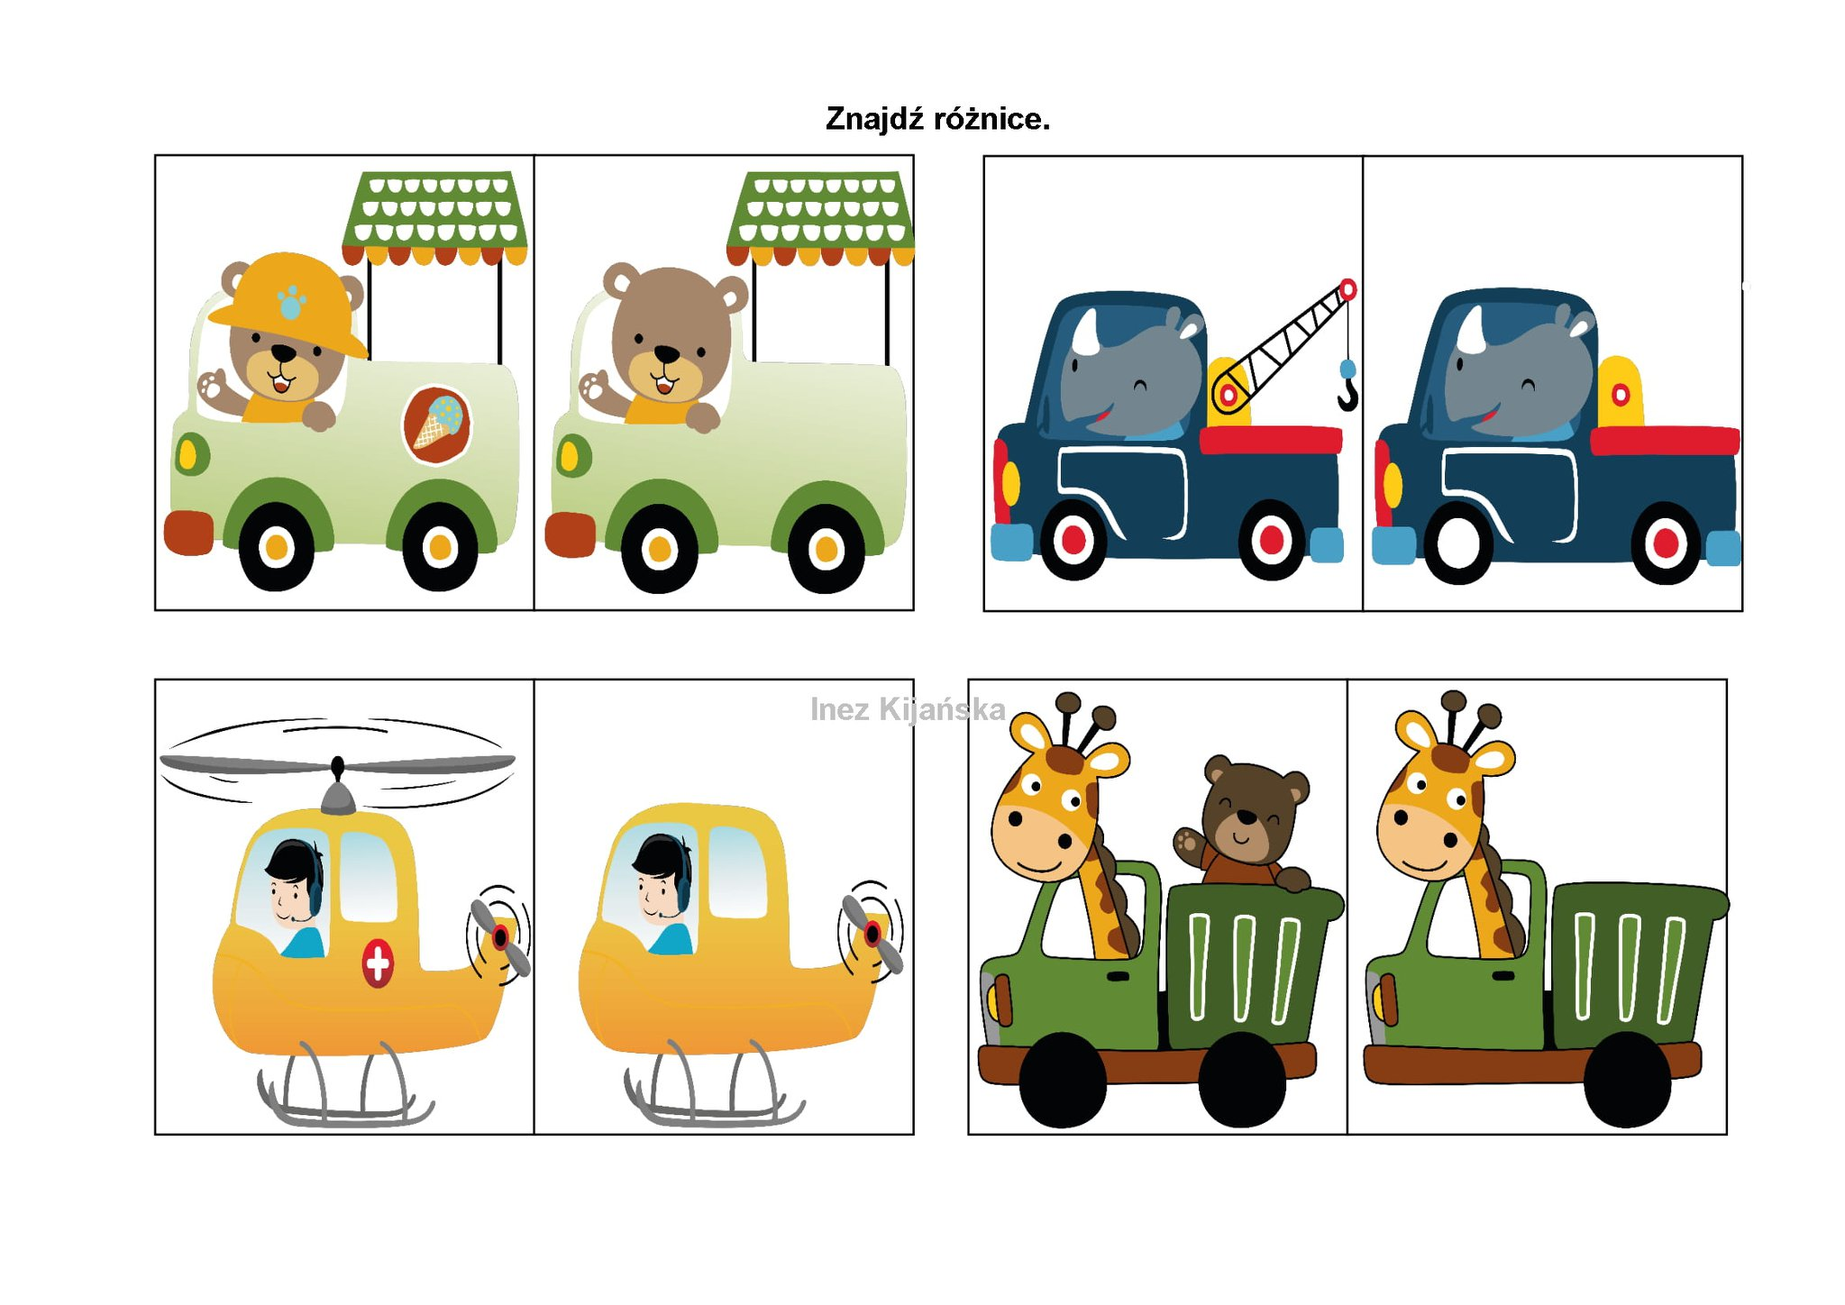
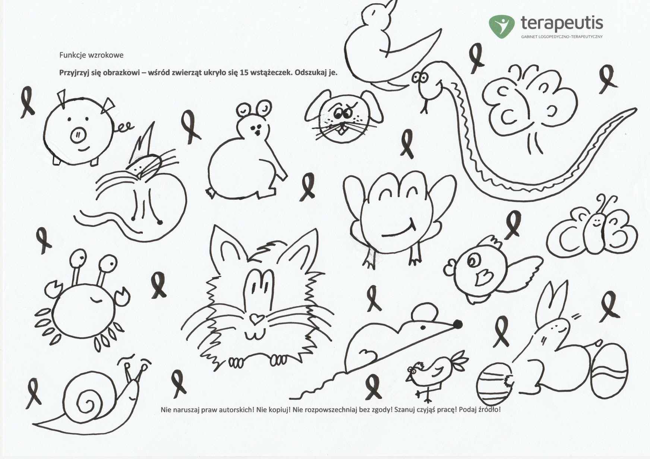

- A)Przygotuj MISIA lub LALKĘ oraz przedmioty ŁYŻKA, KUBEK, MYDŁO, PODUSZKĘ. Rozpoczynamy zabawę: Zobacz MIŚ JE. MIŚ PIJE. MIŚ MYJE SIĘ. MIŚ ŚPI. Teraz zamiana TY nakarm misia, daj misiowi pić, umyj misia, połóż misia spać.
Kolejnego dnia układamy przed dzieckiem misia oraz te same przedmioty, zadajemy pytania co miś potrzebuje żeby iść spać, co miś potrzebuje gdy chce coś zjeść, co miś potrzebuje żeby się umyć, co miś potrzebuje żeby zjeść?

B) Przygotowujemy dwie klamerki do prania. Zadaniem dziecka jest utworzyć określenie np. niebieski but – przypinamy jedną klamerkę na kolor niebieski a drugą na przedmiot czyli but, zielone auto, czerwona lalka itp.

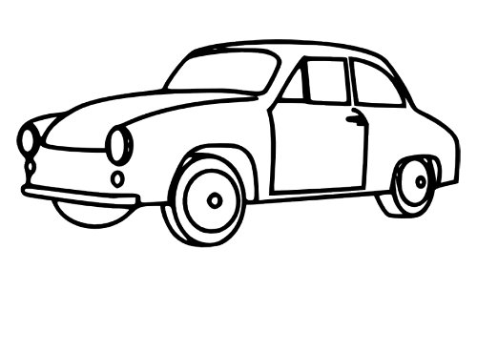
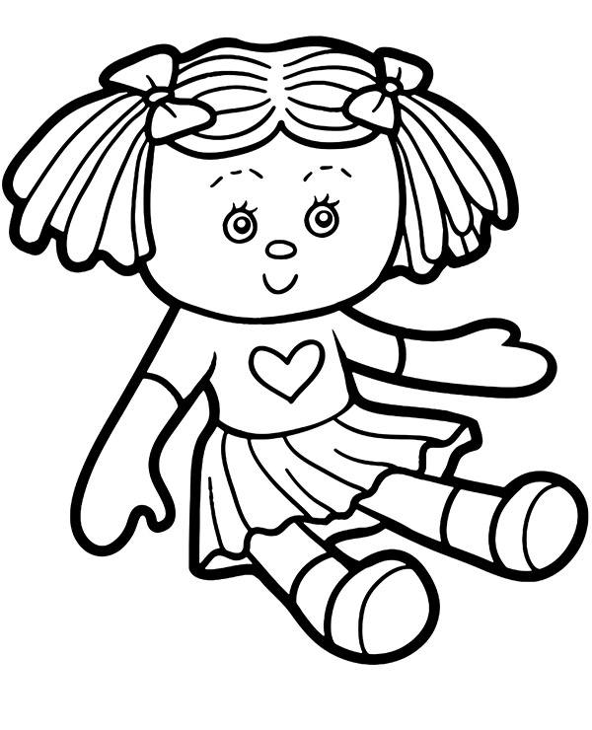
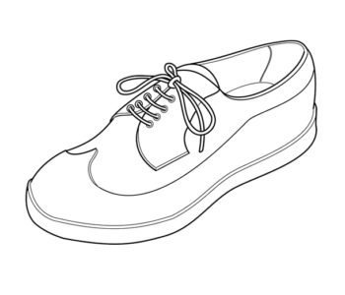
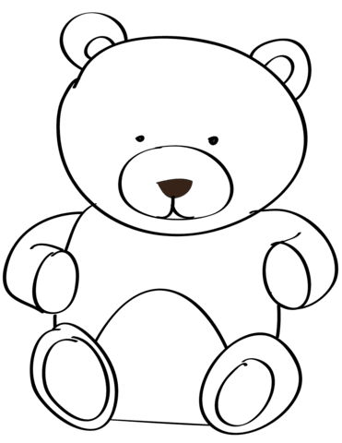

Ćwiczenia dla klasy 0 –połącz sylabę z odpowiednimi obrazkiem
